Θέμα 4º
4.1 Αέρας ρέει σε έναν αεραγωγό ορθογώνιας διατομής διαστάσεων 0,6 m × 0,4 m. Η ταχύτητα του αέρα μετρήθηκε V = 2 m/s. Να υπολογίσετε:
α) Την διατομή Α του αεραγωγού. (Μονάδες 5)
β) Τον όγκο Q του αέρα που ρέει στον αεραγωγό σε L/s (Μονάδες 10)
Μονάδες 15

4.2 Να υπολογίσετε τη δυναμική πίεση στον αεραγωγό του σχήματος.
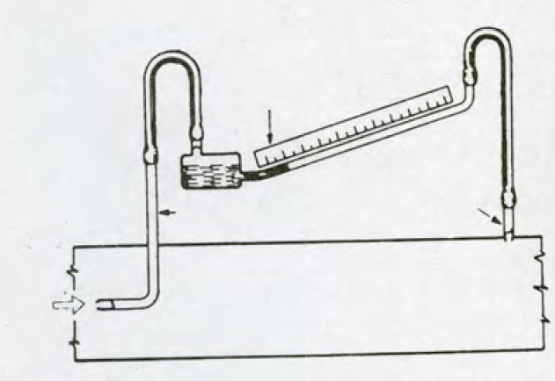
p_{T} = 30 psi
p_{s} = 25 psi
Μονάδες 10

